Муниципальное бюджетное образовательное учреждение
дополнительного образования
станция юных техников города Ишимбая муниципального района
Ишимбайский район Республики Башкортостан

Мастер-класс по рисованию
Нетрадиционная техника рисования – энкаустика

Автор: Гредасова Татьяна Николаевна
педагог дополнительного образования
Направленность: художественная
Возраст детей 8-9лет

г. Ишимбай 2017 год
Сегодня я хочу познакомить Вас с техникой в живописи и декоративном искусстве - "ЭНКАУСТИКА "

Назначение работы: мастер-класс по рисованию предназначен для детей от 8-9 лет. Рисунок можно использовать для украшения интерьера и в качестве подарка.
Цель: выполнение рисунка в технике энкаустики.
Задачи:
•научить пользоваться утюгом, используя технику безопасности;
•научить создавать рисунок с помощью утюга и воска;
•развивать творческое воображение, мышление, моторику рук;
•воспитывать аккуратность при работе;
•прививать умение видеть красоту природы.
Материалы: восковые мелки, глянцевый картон, утюг (подойдет маленький "дорожный" утюг, без отверстий на его "подошве"), бумажные салфетки, подложка (подойдет газета, обои, использованная бумага).
ЭНКАУСТИКА (греч. enkaustike, от encaio – жгу, выжигаю), техника живописи красками, замешенными на воске, которые накладывались и закреплялись при помощи нагревания. Применялась в древности в Египте, Греции и Риме для настенных росписей, в портретной живописи, в скульптуре и архитектуре для полихромной раскраски статуй и зданий. Хотя энкаустика высоко ценилась как средство наружной декорации зданий и кораблей, которые она предохраняла от жары и разрушительного воздействия соленой воды, ее в основном использовали для настенных росписей, обычно с красными и черными фонами, покрывавших поверхности пористой штукатурки древнегреческих и древнеримских домов. Египтяне использовали энкаустику для росписи саркофагов. В этой технике писали картины древнегреческие живописцы Зевксис и Паррасий (5–4 вв. до н. э., не сохранились). Энкаустика, или искусство восковой живописи, известно довольно давно.
В домашних условиях можно использовать подручные средства: Утюг без отпаривателя, восковые мелки и картон. Включайте утюг на минимальную мощность и наносите на подошву восковые мелки. Можно сразу нескольких цветов, они не смешиваются. Только не затягивайте время, потому что мелки быстро плавятся. Затем то, что получилось на утюге, переносите на бумагу прикладывающими или гладящими движениями.
Прием первый — разглаживание.
Энкаустика невозможна без этого приема, на основе которого сформировались все остальные. Переверните утюг нагревательной поверхностью вверх и расплавьте немного воска нужного вам цвета. Отрегулируйте температуру прибора так, чтобы воск хорошо плавился и слегка плыл, но не растекался.

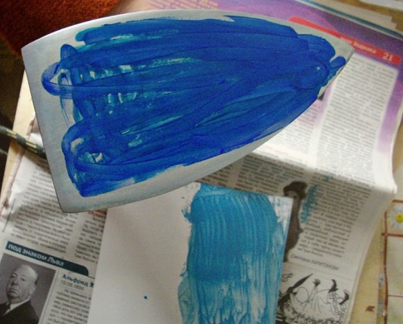
Теперь переверните утюг подошвой вниз и медленно проведите цветным воском по бумаге, оставляя равномерную полоску цвета. Не давите на бумагу сильно, чтобы не прожечь ее.
Вторым приемом — оттиском — создаются прожилки.
Утюг прикладывают к картону, а потом приподнимают на несколько секунд. Приподнимите картон со стола и методом сложного оттиска нарисуйте зелень в нижней трети листа. Если прожилки видны плохо, добавьте на утюг еще воска.

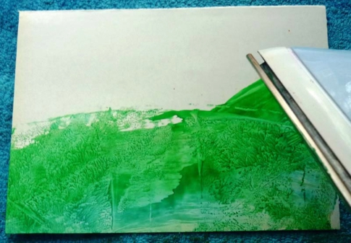
Третий прием заключается в работе боковой стороной утюга. Краем утюга нарисуйте травинки на переднем плане. Меняйте длину и толщину линий. Некоторые из них должны подниматься выше линии горизонта и придавать картине глубину.
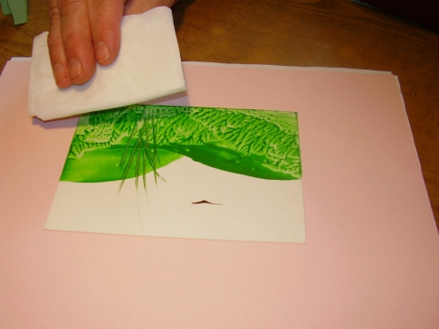
Четвертый прием — рисование кончиком утюга. Окуните мыс утюга в темный воск и обозначьте маленькие точки на небе. Очистите утюг, а затем придайте точкам форму птиц в полете. И наконец, тем же способом нарисуйте ярким воском среди травы цветы.
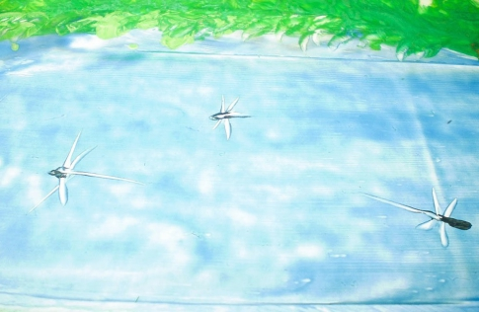
Реалистичность в данном случае достигается благодаря естественным цветам, отчетливой линии горизонта и неправильной форме травинок. Очень многое зависит от фантазии, умения сочетать цвета, интуиции и... удачи! Рисовать сны и настроения - что может быть интереснее? Удачи, вдохновения и море позитива в этом необыкновенном и фантастическом виде творчества.

